DAMPAK DAN CARA MENGATASI ANAK KECANDUAN GADGET

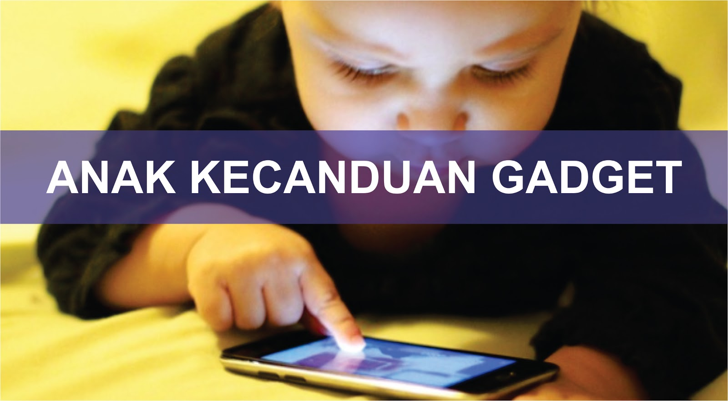

**DI SUSUN OLEH:**

**Siti Haniyah, S.Kep., Ns., M.Kep.**

**Ns. Noor Yunida Triana, S.Kep., M.Kep.**

**UNIVERSITAS HARAPAN BANGSA**

**2022**

**DAMPAK DAN CARA MENGATASI ANAK KECANDUAN GADGET**

1. **Pengertian Gadget**

Gadget merupakan salah satu tehnologi yang sangat berperan pada era globalisasi. Menurut Kamus Besar Bahasa Indonesia, “Gadget adalah perangkat elektronik kecil yang memiliki beberapa fungsi khusus.” Banham mendefinisikan, gadget sebagai benda dengan karakteristik unik, memiliki unit dengan kinerja yang tinggi dan berhubungan dengan ukuran serta biaya. Pada awalnya, gadget memang lebih difokuskan kepada sebuah alat komunikasi, namun semenjak kemajuan jaman, alat ini dipercanggih dengan berbagai fitur-fitur yang ada di dalamnya, sehingga memungkinkan penggunanya untuk melakukan berbagai kegiatan dengan satu gadget ini, mulai dari bertelepon, berkirim pesan, email, foto selfie atau memfoto sebuah objek, jam dan masih banyak lainnya.



Gadget dapat digunakan oleh siapa saja dan untuk apa saja, tergantung dari kebutuhan pemilik gadget tersebut. Pemakaian gadget pada masa sekarang ini sudah digunakan mulai dari anak usia dini hinga orang dewasa. Gadget biasa digunakan untuk alat komunikasi, mencari informasi atau brwosing, youtube, bermain games, ataupun lainnya. Sedangkan pemakaian pada anak usia dini biasanya terbatas dan penggunaannya hanya sebagai media pembelajaran, bermain game dan menonton animasi. Anak-anak pada dasarnya belum waktunya untuk diberikan telepon seluler pribadi. Hal ini karena dikhawatirkan anak-anak akan

menjadi memiliki perilaku konsumtif yang berlebihan.

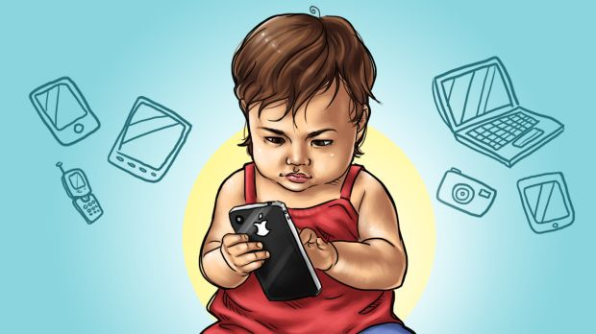

Sumber: https://tekno.sindonews.com/

1. **Macam-macam Gadget**

Ada beberapa macam jenis gadget, antara lain:



1. Smartphone Tablet
2. Ereader
3. Laptop
4. Televisi
5. Play station

Gadget semakin berkembang seiring dengan meningkatnya kebutuhan manusia akan media yang modern dan praktis. Misalnya, gadget dalam bentuk handphone saat ini memiliki berbagai variasi Operating System (OS), seperti android, windows phone dan black berry. Tren gadget terus berkembang di Indonesia, kecanggihan tehnologi gadget sangat berkembang pesat. Jadi, penggunaan media tehnologi seperti gadget memerlukan adanya pembatasan dan pengawasan oleh orang tua pada saat anak menggunakan gadget. Rata-rata, penggunaan gadget pada anak usia dini hanya untuk bermain game, dan menonton youtube. Berbeda dengan orang dewasa yang menggunakan gadget untuk browsing, chatting, sosial media dan lain-lain. penggunaan gadget pada anak usia dini kebanyakan dilakukan pada saat di rumah, misalnya pulang sekolah, pada saat makan dan saat akan tidur.



Sumber:https://www.klikdokter.com/info-sehat/read/3085021

1. **Durasi Penggunaan Gadget pada anak**

Adapun rambu-rambu durasi penggunaan gadget pada anak antara lain (Yayasan Kita dan Buah Hati & American Academy of Pediatrics):

1. Usia 0-2 tahun tidak boleh sama sekali menggunakan gadget
2. Usia 3-5 tahun maksimal 10 menit
3. Usia 5-7 tahun maksimal 20 menit
4. Usia 7-9 tahun maksimal 30 menit
5. Usia 9-12 tahun maksimal 1 jam
6. Usia 12-15 tahun maksimal 2 jam



1. **Dampak Penggunaan Gadget berlebihan pada Anak dan Balita**

Ada beberapa dampak negatif dari penggunaan gadget yang berlebihan pada anak dan balita, antara lain:

1. Mengganggu kesehatan
2. Efek radiasi yang berlebihan dapat menyebabkan kanker
3. Menyebabkan mata minus
4. Mengganggu perkembangan anak

Gadget memiliki fitur-fitur yang canggih seperti: kamera, vidio, games dan lain-lain yang dapat mengganggu proses belajar di sekolah

1. Rawan terhadap tindak kejahatan

Membuat orang ingin berbuat kejahatan dengan mencari hasil update yang dibuat terlalu sering

1. Memengaruhi perilaku anak

Kemajuan tehnologi berpotensi membuat anak cepat puas dengan pengetahuan yang diperolehnya, sehingga menganggap apa yang didapatkan dari internet atau tehnologi lain adalah pengetahuan yang terlengkap.

Adapun dampak lain dari kecanduan gadget pada anak balita antara lain:

1. Memengaruhi respon
2. Hambatan perkembangan
3. Resiko obesitas
4. Penyakit mental
5. Gangguan tidur
6. Radiasi
7. Meniru hal yang negatif
8. **Cara Mengatasi Kecanduan Gadget pada Anak dan Balita**

Ada beberapa cara yang dapat digunakan untuk mengatasi kecanduan gadget pada anak dan balita, antara lain:

1. Orang tua menjadi contoh yang baik
2. Membatasi penggunaan gadget pada anak sesuai dengan usianya
3. Memperbanyak aktivitas di luar atau di dalam rumah
4. Bersikap tegas

Ingat beberapa cara yang bisa digunakan orang tua saat anak kecanduan gadget, antara lain:

1. Alihkan perhatian

Alihkan perhatian anak supaya tidak fokus bermain gadget. Misal dengan tanyakan warna kesukaan, atau kegiatan apa saja yang paling mereka sukai

1. Bermain bersama

Hal ini bisa menjadi cara yang ampun agar anak tidak selalu bermain di depan layar gadget. Coba untuk meluangkan waktu bermain dengan anak

1. Beri pelukan

Seperti yang kita ketahui, mengambil paksa gadget dari tangan anak akan membuat anak menangis. Apabila hal itu terjadi, orang tua bisa memeluk anak agar merasa nyaman

1. **Rekomendasi Mainan Pengganti Gadget**

Ada beberapa permainan menarik untuk menggantikan penggunaan gadget pada anak, antara lain:

1. Lego
2. Puzzle
3. Activity book
4. Pasir kinetik
5. Ciptakan taman bermain
6. Board games
7. Play-doh

**DAFTAR PUSTAKA**

Abdulatif, S., & Lestari, T. (2021). Pengaruh Gadget Terhadap Perkembangan Sosial Anak di Masa Pandemi. *Jurnal Pendidikan Tambusai*, *5*(1), 1490-1494.

Arifin, F. (2022). Dampak Pemanfaatan Teknologi Gadget Terhadap Tumbuh Kembang Anak. *Prosiding Pendidikan Dasar*, *1*(1), 324-334.

Chusna, P. A. (2017). Pengaruh media gadget pada perkembangan karakter anak. *Dinamika Penelitian: Media Komunikasi Penelitian Sosial Keagamaan*, *17*(2), 315-330.

Iswidharmanjaya, D. (2014). *Bila Si Kecil Bermain Gadget: Panduan bagi orang tua untuk memahami factor-faktor penyebab anak kecanduan gadget* (Vol. 1). Bisakimia.

Marzuki, M. I., & Suryoningsih, M. (2022). Sosialisasi Bahaya Kecanduan Gadget Pada Anak Usia Dini. *Jurnal Abdimas Darul Ulum*, *1*(1), 30-36.

Nurhakim, S. (2015). *Dunia Komunikasi dan Gadget: Evolusi Alat Komunikasi, Menjelajah Jarak dengan Gadget*. Zikrul Hakim Bestari.

Subarkah, M. A. (2019). Pengaruh gadget terhadap perkembangan anak. *Rausyan Fikr: Jurnal Pemikiran dan Pencerahan*, *15*(1)

Setianingsih, S. (2018). Dampak penggunaan gadget pada anak usia prasekolah dapat meningkatan resiko gangguan pemusatan perhatian dan hiperaktivitas. *Gaster*, *16*(2), 191-205.

Walyyunita, R., Indriati, D. K., Mustanfidah, A., & Fitriana, A. (2021, December). Dampak Gedget terhadap minat baca peserta didik SD/MI: Pengaruh gadget. In *SEMAI: Seminar Nasional PGMI* (Vol. 1, No. 1, pp. 555-568).